Уважаемые родители первоклассников 2016/2017 учебного года!
К началу учебного года Вам необходимо приобрести следующие пособия:
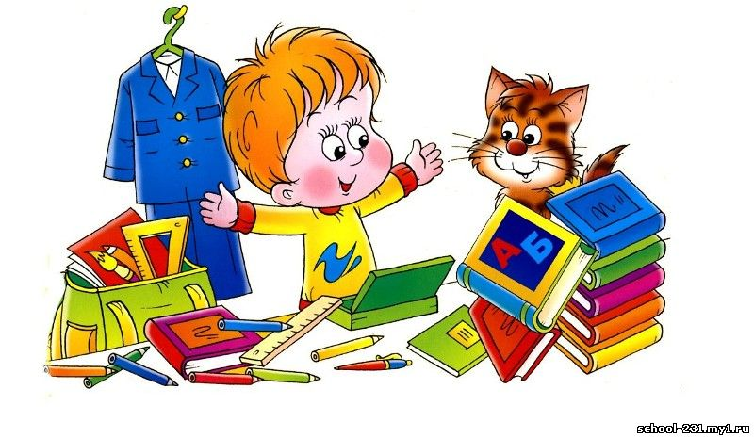

I. НАБОР ПЕРВОКЛАССНИКА (ПРИМЕРНЫЙ)

1. 5 тетрадей в крупную клетку.
2. 5 тетрадей в косую линейку.
3. Шариковые ручки (синяя, зеленая, красная, черная).
4. Набор цветных карандашей.
5. Простой карандаш.
6. Линейка 15 -20 см с четкими цифрами, одной шкалой и без рисунков
7. Ластик.
8. Набор цветной бумаги.
9. Набор цветной бумаги для оригами.
10. Набор цветного картона.
11. Пластилин.
12. Набор счетных палочек.
13.Клей-карандаш.
14.Ножницы с закругленными концами
15. Обложки для книг и тетрадей.
16. Точилка (лучше со сборником опилок)
II. УЧЕБНЫЕ ПОСОБИЯ:

Рабочие тетради по предметам будут покупаться классом (централизованно) в сентябре.
III. Приобретать школьную форму синего цвета (без шорт).

